臺北市公共運輸處接受民間捐贈小復康巴士車輛相關規格及注意事項
車輛配備（最低標準）如下：
項次 | 項目 | 車輛規範 | 備註
一、 | 整車型式 | 廂型冷氣客車。附身心障礙者專用輪椅昇降機。
二、 | 製造年份 | 捐贈當年或以後
三、 | 引擎
 | (一)型式 | 汽油或柴油或Hybrid car(複合動力電動車) 。
 | (二)總排氣量或最大輸出馬力(ps) | 1,900c.c.以上或最大輸出馬力90ps以上
四、 | 行車紀錄器 | - 行車時可顯示里程、速率、引擎轉速，並能留存時間、里程、速率之紀錄，應使用公制單位。  - 符合交通部規定之認證。
五、 | 車身主要規格
 | (一)車輛尺寸
 | 1. 車身全長 | 能容納兩台輪椅以上。
 | 2. 車身全寬 | 能容納兩台輪椅以上。
 | 3. 輪椅進出車門高度 | 足夠乘坐者乘坐輪椅進入。 | 為使僵直性脊髓損傷者亦能使用，較建議高頂車輛（約1,450mm以上）。
 | 4. 車內高度 | 同上
 | 5. 側門 | 照原廠設計為準
 | 6. 後門 | 照原廠設計為準
 | (二)車身外部噴漆、防鏽及貼紙 | 註記必要字樣標誌以資辨識(例如機關名稱、身心障礙標誌)(文字順序請由左至右)、防鏽部分請附證明文件
六、 | 加裝設備
 | (一)行車影像紀錄器 | 可錄影監控車內、外行車狀況(可保存約一週行車狀況)
 | (二)駕駛室配置
 | 1. 駕駛室座椅 | 2座以上(含駕駛座)，均加裝安全帶。
 | 2. 計程收費器及列印機 | 計程車用之收費器2組或以上，列印機1組或以上，可列印前述收費器之表單。
 | 3. GPS車機 | 為配合車隊GPS系統，請洽本處委辦營運廠商。
 | (三)後車廂
 | 1. 活動式座椅 | 活動式座椅3人座(車側邊活動座椅)，均附安全帶（以斜背式安全帶為主），當活動座椅收起，可同時容納2台或以上電動輪椅之空間。
 | 2. 活動階梯踏板 | 須配合側車門開啟，安裝活動階梯踏板乙組。
 | 3. 輪椅固定器及身心障礙座椅安全帶 | 可同時固定兩台輪椅或以上之固定器，各附身心障礙座椅安全帶。
 | 4. 身心障礙專用輪椅昇降機 | 須符合政府相關規範。  配置扶手及安全帶。
 | 5. 防滑地板 | 後車廂及踏板上鋪一層防滑地板。 | 1.鋪設地板前須整平地板  2.四周加裝壓條  3.防滑耐壓材質  4.中間黏貼反光條
 | 6. 照明設備 | 夜間照明輪椅昇降機用。
 | 7. 車內立桿 | 車側門邊設立桿乙支，車內把手6只。
 | 8. 車窗擊破裝置 | 放置明顯處並標示操作方法
 | 9. 滅火器 | 放置明顯處並標示操作方法

附註：
一、目前使用之車輛價格及經銷商聯絡電話資料：(本資料僅供參考，後續採購事宜請自行逕洽參考廠商或其他業者辦理。)
- 福斯廠牌T5 Kombi（高頂）：現車加裝附屬設備約168萬（依國際匯率不同，約可退貨物稅18萬元左右），打造完成之車輛各類障別身心障礙者均可乘坐(含僵直性脊髓損傷者)，交車時間約需1月。
士新汽車股份有限公司
電話：（02）2244-8660；（尚有其他車款）
太古國際汽車股份有限公司
電話：（02）2892-1098
中華三菱得利卡：
1.平頂：現車加裝附屬設備，價格約95萬（約可退貨物稅約11萬元）；交車時間約需1個月；打造完成之車輛各類障別身心障礙者均可乘坐（僵直性脊髓損傷者除外）。
2.高頂：打造完成後輛內部高度增價價格須洽車商。
匯豐汽車股份有限公司：
總公司電話：0800-030-580
南港經銷商
電話：（02）2783-8956；（02）2785-8236
三興汽車有限公司
電話：（02）2218-0016
- 其餘車款請自行接洽其他車廠。
- 加裝昇降設備廠商：不同車型加裝昇降設備略不同約21萬至36萬不等（其餘計程車錶、GPS等附屬設備金額另計）。
焌展企業有限公司
電話：(02)2967-9866
成昇實業股份有限公司
電話: (02)2223-6980；(02)2223-5374
台灣福祉科技有限公司
電話：（02）2683-0868
二、捐贈程序：
(一) 捐贈者以書面方式向臺北市公共運輸處（以下簡稱本處）表達捐贈意願，自行尋覓車商購車（加裝附屬設備及張貼車身標語貼紙，如附件）。
(二)因本處非屬營運單位，故與本市大都會客運股份有限公司訂立契約，車輛以本市大都會客運股份有限公司名義領牌，財產權屬本府。
(三) 為感謝捐贈者，車身外觀將註記捐贈者名稱，以資感念，另製作感謝狀恭請市長於市政會議上頒贈(捐贈者若有意自行舉辦捐贈儀式，請以書面方式通知臺北市公共運輸處)。
(四)完成與本處營運廠商變更契約等事宜後，捐贈車輛即可加入本市小型復康巴士車隊營運。
三、公共運輸處聯絡人：
一般運輸科：
承辦人：邱筱嵐 電話：(02)2727-4168轉8540 傳真：(02)2759-1809
黃一洲(股長) 電話：(02)2727-4168轉8511
陳俊宏(科長) 電話：(02)2727-4168轉8501
四、車身外部基本LOGO貼紙與貼示位置
前端側身(兩邊皆同)
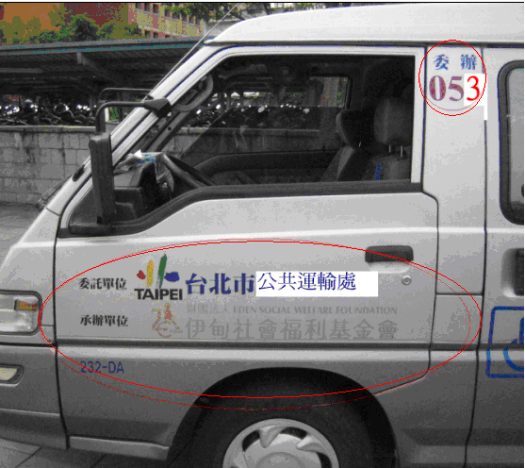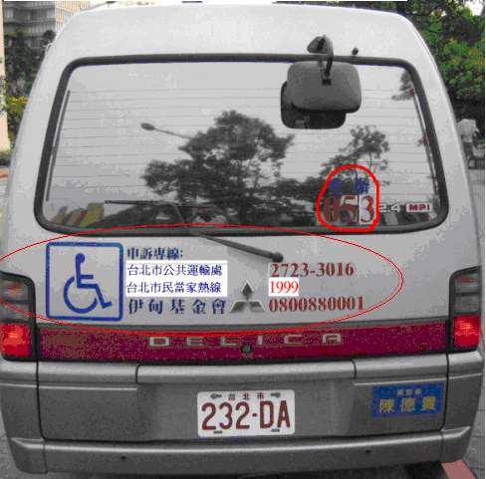
側身(兩邊皆同)
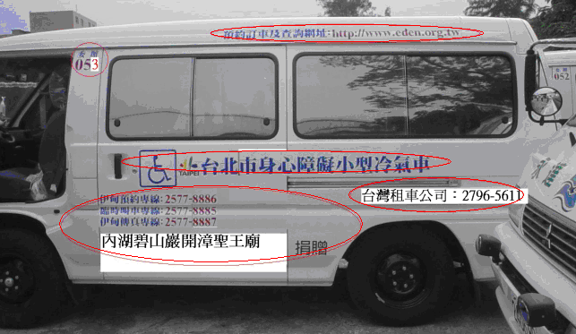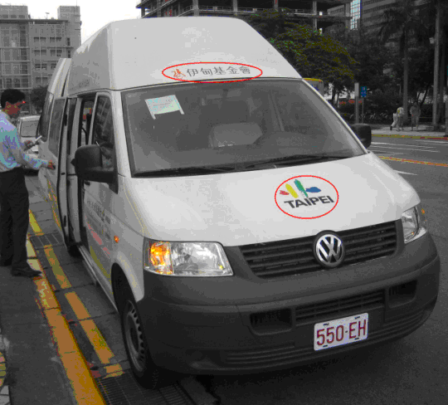
註：車身相關電話預約資料如下：
伊甸預約專線：2911-2336 臨時叫車專線：2911-2330
伊甸傳真專線：2911-2775 台灣租車公司：2796-5611
預約訂車及查詢網址：http：//www.eden.org.tw
申訴專線：臺北市公共運輸處：2723-3016 臺北市民熱線：1999 伊甸基金會：0800880001

